**CON UNA BUENA CONVIVENCIA ESCOLAR SE DISFRUTA MEJOR DEL APRENDIJAZE**

**JOVENES CONSTRUCTORES DE PAZ IEJAR**

**Investigadores:**

**Jenifer Lasso Caicedo**

**Nataly Montaña Rodríguez**

**Arit Soled Peñaranda**

**Nicolas Esquivia**

**Michel Torrado**

**Jenifer Moncada**

**Smith Alejandra Suarez**

**Valentina Peñaranda**

**Karen Barrientos**

**Tatiana Ropero**

**Fabián Ropero**

**Edgar Gallego**

**Mailyn Uribe**

**Erika Rodríguez**

**Angélica Rueda**

**Diana Montenegro**

**Aldair Pérez**

**Jhon Bayona**

**Javier Moncada**

**Co Investigadores:**

**Docente: Jawey Moreno Fajardo**

**Docente: Rosa Olga Moreno**

**Docente: Maria Purícima Guzmán Rubio**

**Institución Educativa Colegio Jesús Antonio Ramírez- La Esperanza**

**RESUMEN**

Nuestra investigación surge por la necesidad de crear un grupo de medidores en la que contribuyan a mejorar y participar de la sana y armónica convivencia de nuestra institución, cuando llegó la propuesta de Enjambre nos motivamos en organizar y liderar esta investigación con interés y agrado se realizó un diagnóstico del cual partimos**,** arrojando como resultado que la comunidad educativa estaba muy preocupada por tantos hechos de agresión entre los estudiantes, amigos y compañeros, luego procedimos a organizarnos y conformar el semillero para que unidos empezaríamos a contribuir en mejorar la convivencia escolar dentro y fuera de la Institución, también se elaboración y aplicaron encuestas para que al realizar la problemática estuviese basada en hechos reales.

Ahora estamos en la organización de mediadores por salones que ayudarán a solucionar conflictos que se presenten, cabe resaltar que lo inconvenientes de agresión, o casos de intolerancia, matoneo y Bullying ha disminuido notoriamente.

**INTRODUCCION**

La convivencia escolar constituye uno de los aspectos más importantes en las relaciones humanas. Como manifestación natural de estas relaciones pueden surgir desavenencias, desacuerdos, comunicación inadecuada, etc. que pueden dar lugar a conflictos interpersonales; por tanto, la convivencia y la agresión verbal o física comparten un mismo escenario. Pero no podemos obviar que vivimos en una sociedad donde los conflictos, a veces, se resuelven violentamente y, aunque las situaciones violentas aparezcan de forma aislada, no podemos negar que existan, los medios de comunicación informan con relativa frecuencia de nuevos fenómenos de violencia, protagonizados por jóvenes, estudiantes de nuestras instituciones educativas que han generado gran alarma social (Funes, 1998; Rojas, 1996).

La violencia crea expectación y no es extraño que a veces aparezca resaltada de manera no muy rigurosa. hoy en muchas instituciones de nuestro país se presentan la conflictividad escolar, convirtiéndose esto en una de las mayores preocupaciones de la sociedad, mente de los establecimientos educativos especial e como muestra la gran cantidad de artículos aparecidos en la prensa en los últimos tiempos, a pesar de que la mayor parte de las prácticas educativas son favorecedoras de una buena convivencia, y que las relaciones interpersonales que se dan en este ámbito, habitualmente son de cooperación, ayuda, estima, aprecio, etc., casos concretos sobre agresiones o acoso/ denigración a compañeros, hacen que también sea una de las principales preocupaciones de los docentes, y por tanto éstos sean cada vez más conscientes de la importancia de abordar el tema. La función de la institución educativa como cohesionadora de Las formas más comunes de **maltrato entre iguales** son la verbal (insultos, motes, ridiculizaciones, etc.); el físico (provocar peleas, golpear, etc.) y el maltrato social (aislamiento, rechazo, marginación, etc.). A estas modalidades se le suman conceptos como el *Cibera coso*, que consiste en una utilización de las TIC con finalidad de agredir o acosar (grabar y distribuir imágenes a través de móvil; acoso en foros, chats o Blogs; etc.)  
Por último, tal y como expone [J.A. Planas en su artículo](http://www.educaweb.com/EducaNews/interface/asp/web/NoticiesMostrar.asp?NoticiaID=2662&SeccioID=3223), toda la Comunicad educativa está de acuerdo que es necesario mejorar el clima de la convivencia en el aula para prevenir posibles casos de acoso o [bullying](http://www.educaweb.com/educaclub/buscador/asp/buscador.asp?tipoBusqueda=formacion&pal=bullying" \t "_blank_). Aquí presentamos u antecedente Acoso Escolar a Estudiantes de Educación Básica y Media

Antecedentes: Edilberto Cepeda-Cuervo, Pedro N. Pacheco-Durán, Liliana García-Barco, Claudia J. Piraquive-Peña

Revista de Salud Pública, vol. 10, núm. 4, septiembre, 2008, pp. 517-528,

Universidad Nacional de Colombia

**Resumen** Objetivo Determinar las características y el nivel de acoso escolar en los colegios de la Localidad Ciudad Bolívar de Bogotá, Colombia. Material y métodos La muestra se conformó con 3 226 alumnos de educación básica y media, de grados sexto a once, de colegios oficiales de la localidad Ciudad Bolívar de Bogotá. Los datos obtenidos a través de la aplicación de una encuesta, en la que se estableció la frecuencia con que los alumnos son víctimas de situaciones de violencia escolar, fueron analizados estadísticamente utilizando SPSS 14.0. Resultados Los resultados indican niveles de indiferencia, agresividad y otras formas de violencia en las escuelas. Un alto porcentaje de estudiantes es rechazado y humillado por sus compañeros. El nivel de acoso escolar resultó independiente del nivel socioeconómico de los estudiantes, pero dependiente del grado escolar en que se encuentren. Situaciones de acoso como "me dicen apodos que no me gustan" o "no cuentan conmigo para actividades de clase" son más frecuentes en los grados sexto, séptimo y octavo. Finalmente, a partir de los índices globales, de intensidad y estratégico se muestra que para un alto porcentaje de estudiantes, la escuela es un espacio donde cada día trae más sufrimiento, donde se presentan múltiples situaciones de violencia que generan miedo y afectan la vida de los niños. Conclusiones La comunidad estudiantil de la localidad de Ciudad Bolívar, en Bogotá, Colombia está afectada por un alto número de situaciones de acoso escolar.

**CONFORMACIÓN DEL GRUPO DE INVESTIGACIÓN**

|  |  |  |  |
| --- | --- | --- | --- |
| **NOMBRE** | **IDENTIFICACION** | **EDAD** | **GRADO** |
| **Jenifer Lasso Caicedo** | **1007334595** | 14 | NOVENO |
| **Nataly Montaña rodríguez** | **97080816514** | 18 | NOVENO |
| **Arit Soled Peñaranda** | **1007331015** | 14 | NOVENO |
| **Nicolas Esquivia Torrado** | **98120321889** | 16 | NOVENO |
| **Michel esquivia Torrado** | **97100603857** | 18 | DECIMO |
| **Jenifer Moncada** | **95120225015** | 19 | DECIMO |
| **Smith Alejandra Suarez** | **96041918710** | 19 | DECIMO |
| **Valentina Peñaranda** |  | 16 | DECIMO |
| **Karen Barrientos** | **97061819677** | 18 |  |
| **Tatiana Ropero** | **1007363046** | 15 | NOVENO |
| **Fabián Ropero** | **1007331114** | 16 | NOVENO |
| **Edgar Gallego** | **1192786221** | 15 | NOVENO |
| **Mailyn Uribe** | **1005346225** |  | OCTABO |
| **Erika Rodríguez** | **97092815766** | 18 | DESIMO |
| **Angélica Ropero** | **97120119072** | 18 |  |
| **Diana Montenegro** | **98123015797** | 17 | OCTAVO |
| **Aldair Pérez** | **99102407560** |  | NOVENO |
| **Jhon Bayona** | **99050714000** | 16 |  |
| **Javier Moncada** | **99052112067** | 16 | NOVENO |

FOTOGRAFIA DEL GRUPO PREPARANDO CARTELERAS

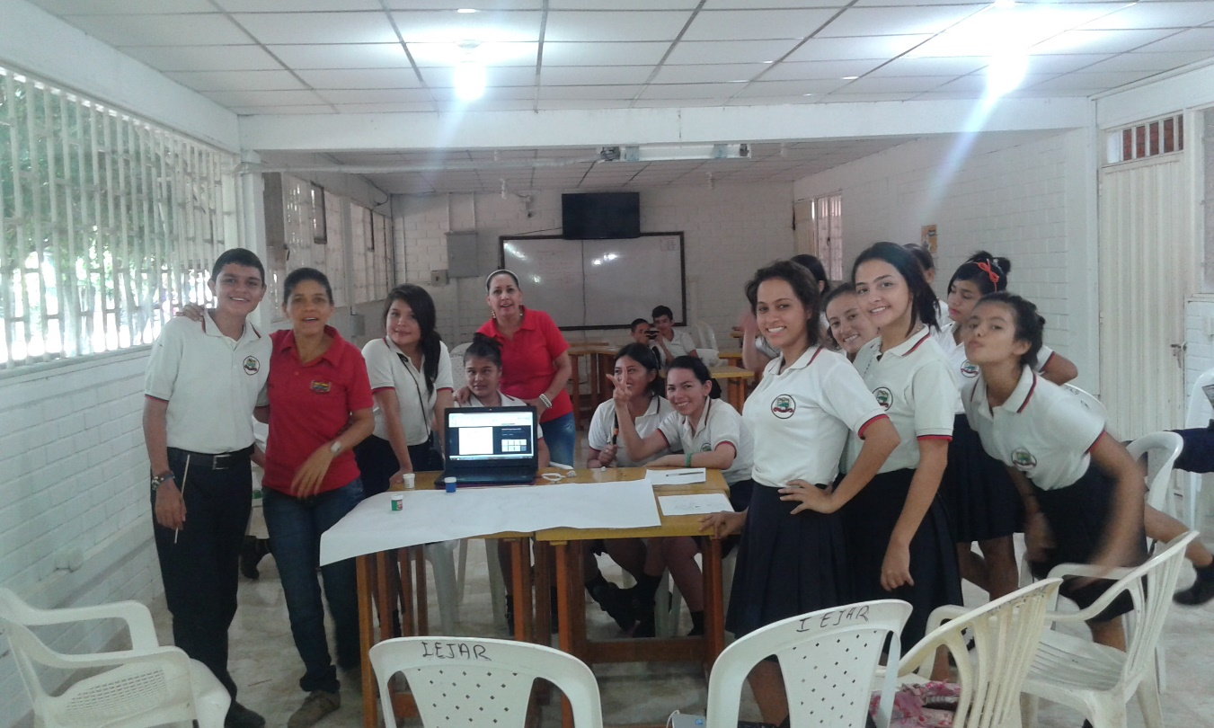

LOGO

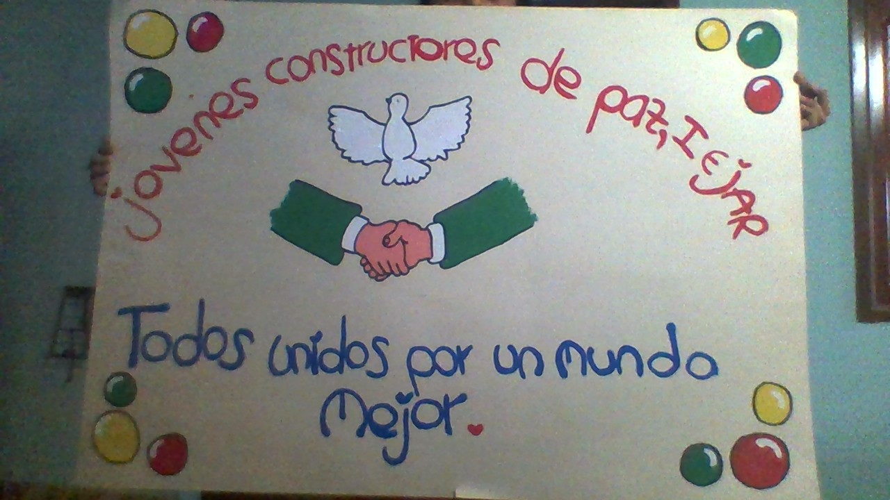

**LA PREGUNTA COMO PUNTO DE PARTIDA**

El día 20 de agosto del año 2014 siendo las 3 de la tarde nos reunimos en las instalaciones del colegio Jesús Antonio Ramírez para plantear, organizar y reflexionar sobre la problemática q está viviendo cado uno de los integrantes escribimos en un papel una pregunta que abarcaría en gran parte la investigación se les invitó a que reflexionaran y se cuestionaran de todas las dificultades en la convivencia escolar algunas de las preguntas fueron

¿Por qué asemos diferencias entre las personas?

¿Cómo se siente un estudiante cuando es maltratado por sus compañeros de clase?

¿Qué alternativa buscas cuando eres agredido?

¿Cuál sería tu contribución para mejorar la convivencia escolar?

Después de analizar y reflexionar en cada una de las preguntas anteriormente mencionadas de disidió en común acuerdo que se trabajaría como pregunta base

¿Qué podemos hacer en la institución educativa Jesús Antonio Ramírez para disminuir los índices de bullyng matoneo intolerancia y agresión en nuestros estudiantes.

**PROBLEMA DE INVESTIGACIÓN:**

El proyecto de investigación pretende dar relevancia a la estrategia didáctica de Proyectos de Aula, para nuestra institución ha sido muy importante determinar la problemática que afecta la convivencia escolar y q se ve reflejada en toda la comunidad educativa, a través de los años la convivencia escolar en los diferentes establecimientos educativos se hace más compleja es por eso que nos ha preocupado en nuestra institución mejor el ambiente escolar y disfrutar de espacios libre de agresión violencia y maltrato.

Nuestro semillero se ha interesado por buscar una estrategia q permita vivir en armonía respetándonos los unos a los otros y siendo tolerantes a que no esté de acuerdo con su opinión y sus actitudes.

Con esta investigación se pretende analizar esta problemática por medio de observación directa, charlas, encuestas y entrevistas con diferentes integrantes de la comunidad y los más importante motivar en los jóvenes investigadores el deseo de mejorar la convivencia escolar para tener mejores relaciones interpersonales entre todos sus compañeros y amigos por lo tanto esta investigación tomara un lapso de tiempo de tres años y funcionara con recursos financiados por enjambre y otros dados por la institución.

TRAYECTORIA DE LA INDAGACIÓN

En este tipo de investigación es cualitativa por que se busca a través de ella mejorar la calidad humana y las buenas relaciones interpersonales en la comunidad educativa en el colegio Jesús Antonio Ramírez. La tapa inicial de este proyecto de investigación fue reflexionar e indagar sobre la problemática presentada especialmente en las horas del descanso y en otras actividades.

Con mucha frecuencia se vivenciaba agresión matoneo bullying y mucha intolerancia entre los estudiantes por cosas tan insignificantes terminaba en agresión verbal y física, y a veces en expulsión y sanciones que no eran formativas.

Continuar con este proceso de investigación decidimos hacer unas encuestas a un grupo de estudiantes padres y docentes donde se les preguntaban factores q afectan la buena convivencia escolar.

El propósito u objetivo final de esta investigación es transformar la realidad que se vive en la institución educativa Jesús Antonio Ramírez.La investigación participativa es un proceso permanente de investigación y acción, por ello el trabajo de la comunidad educativa esta siempre unido a la acción del mejoramiento de la convivencia escolar.

FASES DE LA TRAYECTORIA:

* Diagnóstico Inicial: se recoge la información en el contexto de la acción.
* Discusión y profundización de la información: análisis de los datos con participación comunitaria. Búsqueda de las causas.
* Planificación y realización de acciones.
* Revisión crítica de los cambios propuestos.
* Inclusión de los procesos educativos: los procesos educativos se incorporan en los de la investigación.

INSTRUMENTOS.

Estos instrumentos se ejecutarán de dos formas con preguntas abiertas y preguntas cerradas.

Los pasos a seguir para la utilización de la técnica son los siguientes:

* Realización de la encuesta por parte de los investigadores.
* Identificación de la unidad de investigación. (Estudiantes, docentes de la institución educativa y padres de familia.)
* Aplicación de la encuesta aleatoriamente entre los miembros de la comunidad anteriormente referenciados.
* Proceder a sistematizar la información.
* Análisis e interpretación de la información.

**RECORRIDO DE LAS TRAYECTORIAS DE INDAGACIÓN**

Análisis y reflexión de la convivencia en horas de descanso

Diagnóstico y Observación

Aplicación de encuestas

Charlas y videos (Reflexión)

Nombramiento de Mediadores

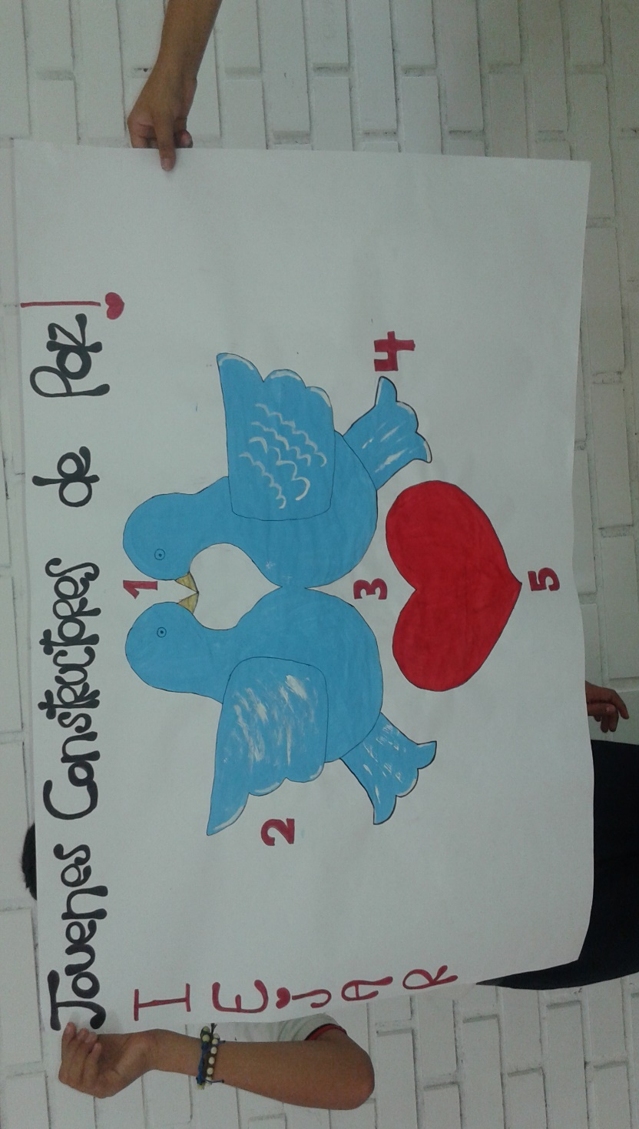

**REFLEXIÓN/ANÁLISIS DE RESULTADOS**

La Investigación es una herramienta que ayuda a los jóvenes y niños de nuestra Institución a cambiar la perspectiva sobre el manejo de los conflictos que se presentan en el contexto. Se ha notado gran interés por este proyecto desde que inicio y en toda la trayectoria la participación ha sido excelente lo más importante es que se ha logrado parte de ese objetivo que es bajar los índices de agresión y mejorar la convivencia escolar

La satisfacción ha sido muy buena puesto que la convivencia escolar ha mejorado ya los docentes no hacen tantas anotaciones en el observador del estudiante y en horas de descanso comparten en armonía disfrutando de los espacios que ofrece la institución

**CONCLUSIONES**

•Se pudo concluir que la Investigación es una estrategia la cual permite que el estudiante desarrolle su proceso de aprendizaje de una forma fácil, dinámica y donde él toma parte activa de este trabajo.

•Para fomentar la investigación en los estudiantes los docentes deben manejar en el desarrollo de sus clases estrategias y actividades que permitan a los educandos entender su rol como ejes principales en el proceso de enseñanza-aprendizaje.

Los estudiantes demostraron creatividad e iniciativa en todas las actividades realizadas, pues su participación durante el proceso les permitió aflorar y desarrollar sus capacidades tanto intelectuales como corporales necesarias para ser un buen investigador.

•Con el desarrollo de esta propuesta, se fortaleció la responsabilidad, la creatividad, la amistad, el liderazgo y otros valores que contribuyen a la formación de los estudiantes como ejes de cambio en la región.

•Gracias a la elaboración de este trabajo se conocieron aspectos de suma importancia con respecto a la formación de investigadores. Entendiendo que en la actualidad la actividad investigativa debe tomar parte en todo proceso de aprendizaje para el bienestar de los educandos.

Las habilidades básicas necesarias para desarrollar este plan son: la observación, la comunicación y la empatía. Estas habilidades, así como las pautas para desarrollarlas,

Figuran que las soluciones tienen carácter orientativo ya que sólo se puede hacer de forma específica cuando se conoce el contexto donde se producen. Sin embargo, es una buena forma de aprender que viene a como resultado de vivir en armonía, convivencia y paz.

**BIBLIOGRAFÍA**

• Tuvilla, José (2003) “Valores mínimos para crear en la escuela espacios de paz” Actas del I Congreso Hispanoamericano de Educación y Cultura de Paz, Universidad de Granada.

• Uranga, Mireya (1998) Mediación, negociación y habilidades para el conflicto en el marco escolar, Barcelona, Graó.

• Vallés Arándiga, Antonio (2004) Programa de Refuerzo de las Habilidades Sociales, Madrid, EOS Gabinete de Orientación Psicológica.

• Vinyamata, Eduard (2005) Conflictología: curso de resolución de conflictos, Barcelona

**AGRADECIMIENTOS**

Primero las gracias a Dios nuestro padre celestial quien nos da la vida para disfruta y aprender, también al programa Enjambre por brindarnos la oportunidad de vincularnos al programa para mejorar nuestra labor pedagógica y comprometernos con la formación de Investigadores en nuestra comunidad. Y además han liderado esta investigación en el departamento Norte de Santander especialmente a nuestra asesora Lined Meneses, quien nos anima y orienta en cada trayectoria.

A la secretaria de Educación del departamento Norte de Santander por permitir que este proyecto llegue a nuestras instituciones.

A la institución educativa Jesús Antonio Ramírez, su Rector Ciro Alberto Peralta y mis compañeros docentes y a cada integrante de este semillero.

**ANEXOS:**

**Grupo reunido con la asesora**

**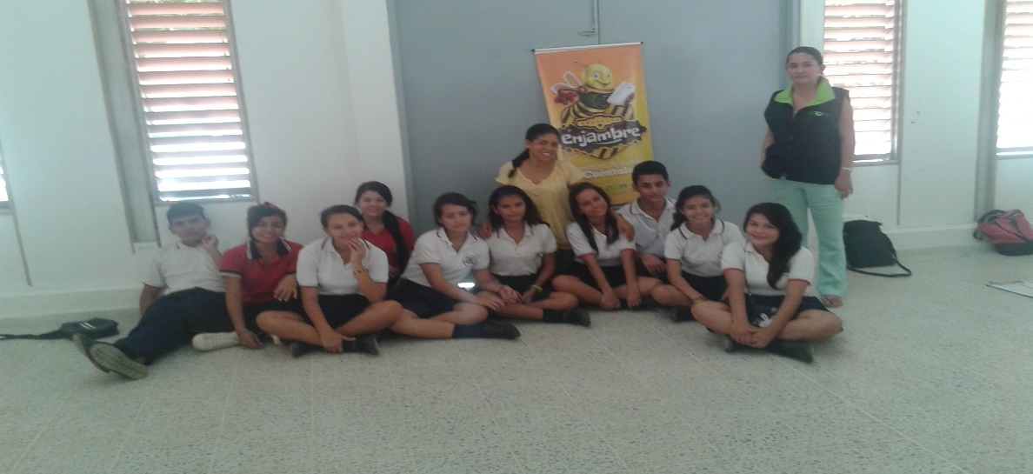**

**Evidencia Trabajando con el grupo en el Colegio**

**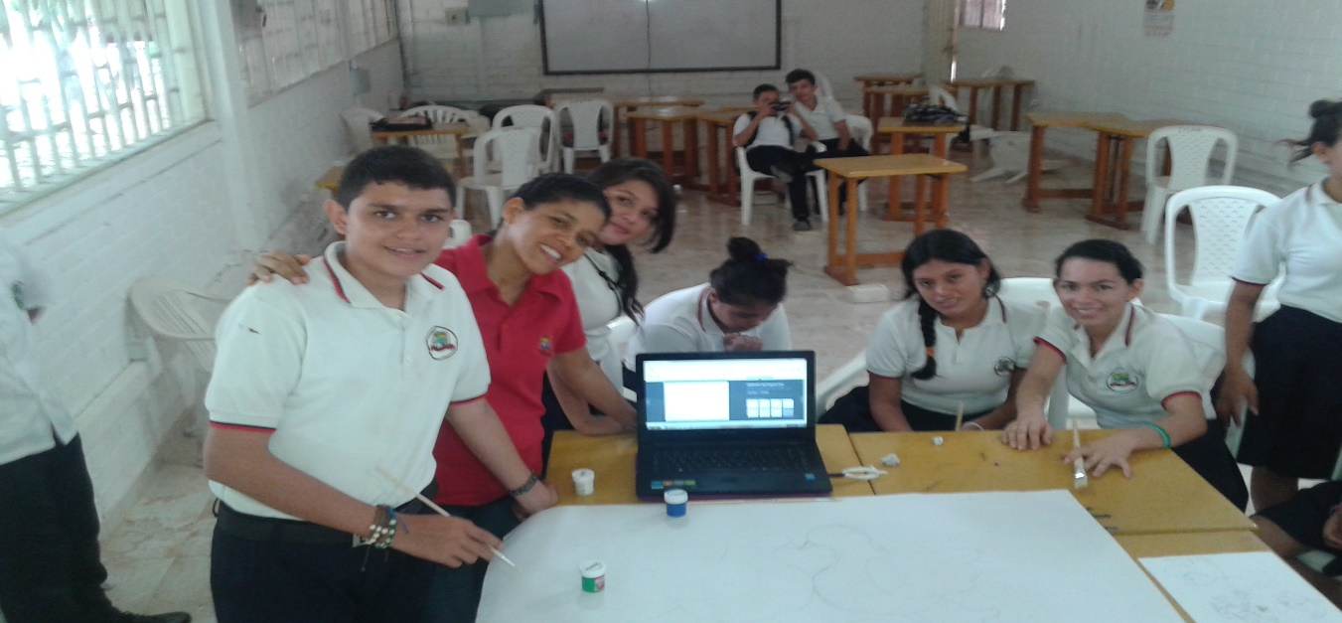**

Participación en la feria Municipal dela Esperanza

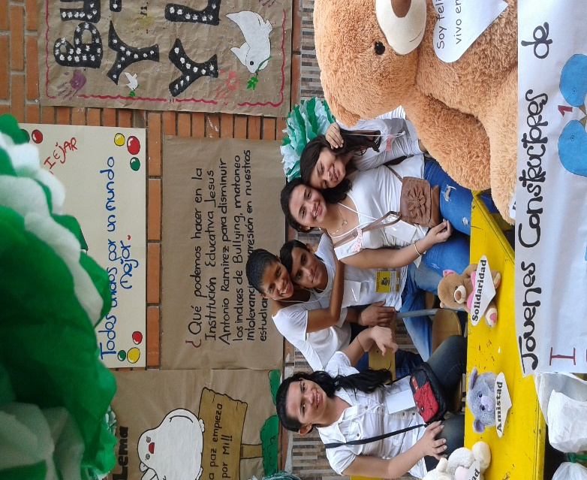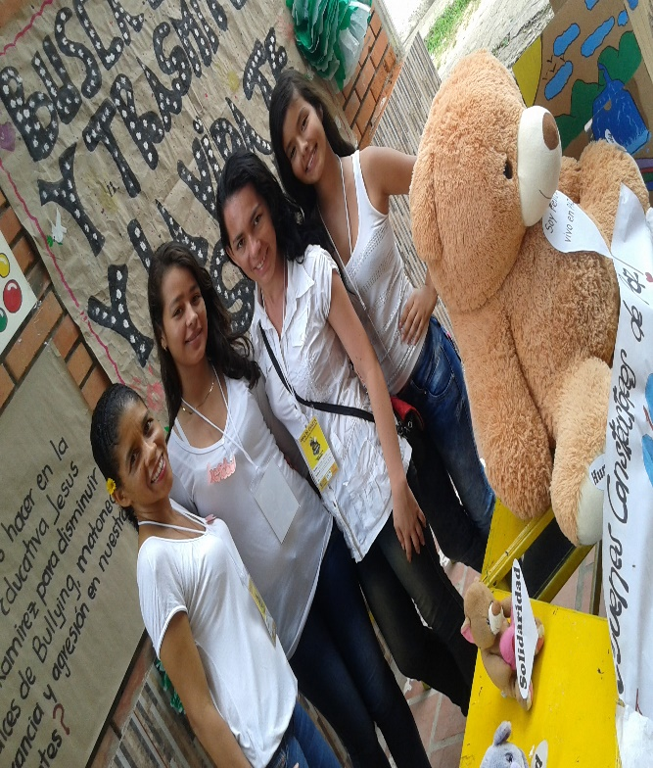

Formato Encuesta y entrevista

